

**UNIVERSITATEA TEHNICĂ „GHEORGHE ASACHI” IAȘI**

**FACULTATEA AUTOMATICĂ ȘI CALCULATOARE**

**SECȚIA: CALCULATOARE ȘI TEHNOLOGIA INFORMAȚIEI**

**SPECIALIZAREA: CALCULATOARE**

**DICIPLINA: PROIECTAREA SISTEMELOR DIGITALE (PROIECT)**

**Măsurarea aclanșării și declanșării**

**unui releu**

**PROFESORI COORDONATORI STUDENȚI**

Prof. Dr. Mihai Timiș Ștefan-Daniel Achirei, 1306A

Prof. Dr. Alexandru Valachi Iulian Măciucă, 1306B

Dragoș-Ștefan Perju, 1306A

**Iași, 2016**

**Enunț**

Să se realizeze un sistem digital care să poată măsura durata de aclanșare și declanșare a unui releu și care să afișeze rezultatul acestei măsurări printr-un număr în baza 2, format din 7 cifre. Acest sistem trebuie să semnaleze și depășirea măsurării, cauzat de faptul că aclanșarea sau declanșarea releului durează mai mult decât a fost conceput sistemul să măsoare.

Valoarea duratei aclanșării sau declanșării releului rezultată va fi relativă la configurația clockului utilizat de sistem, ce va fi menționat în următoarea documentație.

**Implementare**

Sistemul s-a realizat fizic folosind următoarele circuite integrate:

* **MMC 4047**- Generator de clock
* **MMC 4040**- Numărtor pe 12 biți
* **CD 4049** x2- Inversor pentru 6 canale
* **MMC 4013**- Circuit cu 2 bistabile tip D flip-flop
* **MMC 4051**- Multiplexor/Demultiplexor pe 8 canale

Altele componente electronice folosite au fost:

* 8 LEDuri- 7x verzi, 1x roșie
* Tranzistor 2N2222
* Condensator 10nF
* Condensator 100nF
* Rezistențe 1k, 10k
* Releu

Sistemul este prevăzut cu 3 butoane cu următoarele utilizări:

1. Reset
2. Selecție aclanșare/declanșare
3. Acționare releu

**LEDuri**

Sistemul digital realizat afișează rezultatul folosind 7 LEDuri verzi, semnificând cei 7 biți ai valorii duratei măsurate. 1 LED roșu este folosit în scopul semnalării eventualei depășiri discutată în enunț.

**Unitate rezultat**

Folosind un condensator de 10nF, s-a realizat configurația clockului atașat sistemului astfel încât o unitate a duratei măsurate pentru aclanșarea/declanșarea releului să semnifice 3,29 milisecunde. În acest sens, clockul are o frecvență deci de 303,5 Hz. Ca alternativă, se poate folosi un condensator de 100nF, oferind un clock cu frecvența 30,3 Hz și, deci, o perioadă (unitate a duratei măsurate) de 33ms.

**Alimentare**

În ceea ce privește alimentarea sistemului, se folosește o sursă de curent continuu cu o tensiune de 5V pentru circuitele integrate și celelalte componente electronice folosite, iar releul considerat se alimentează la o tensiune de 9V. Această tensiune depinde de releu și este necesară o alimentare corespunzătoare pentru aclanșarea/declanșarea adecvată a releului – o tensiune mai mică poate să împiedice mecanismul din releu să funcționeze (să se miște) în totalitate, încât să se aclanșeze sau declanșeze complet.

**Bistabile**

Se observă folosirea a trei bistabile în cadrul sistemului propus. Se dorește folosirea acestor bistabile pentru a împiedica hazardurile cauzate de schimbarea stării comutatoarelor, reprezentate de butoane incluse în sistem și, respectiv, de releu.

**Funcționare**

**Descriere**

Sistemul a fost construit pentru determinarea timpului de anclanșare, respectiv declansare, a unui releu.

Selecția anclanșării/declanșării se face cu ajutorul butonului $\overline{A}/D$. După selecție, prin intermediul celui de al doilea buton $COM$ (notat și $BC$), se va acționa releul. În momentul apăsării butonului, se va activa un bistabil a cărui ieșire va intra într-un multiplexor, cei 2 biți de selecție ai acestuia fiind reprezentați de fapt de {$COM.\overline{A}/D\}$.

Atât timp cât dorim să măsurăm aclanșarea ($\overline{A}/D=0$), multiplexorul scoate la ieșire o valoare de 1 logic cât timp releul se aclanșează. În situația măsurării declanșării ($\overline{A}/D=1$), multiplexorul oferă o valoare de 1 logic în timpul declanșării releului. Ieșirea multiplexorului, împreună cu un semnal de clock, intră într-o poartă „ȘI”, a cărui ieșire este intrarea de semnal clock a unui numărător. Această poartă asigură deci activarea clockului pentru numărător, doar cât timp releul este în procesul de a se aclanșa sau declanșa.

Astfel, numărătorul în sine funcționează cât timp releul este în aclanșare sau declanșare. După ce releul s-a aclanșat sau declanșat complet, se anulează semnalul de clock care alimentează numărătorul și, deci, se oprește numărarea. Pe cele 7 LEDuri verzi vom avea rezultatul ce trebuie multiplicat cu perioada clockului, menționat anterior, pentru a cunoaște o durată concretă, sau se va aprinde LEDul roșu dacă măsurarea a durat excesiv și s-a atins depășirea.

În acest caz, se schimbă condensatorul într-unul de capacitate mai mică decât cel anterior, pentru a mări perioada clockului, a mări valoarea unei unități a rezultatului afișat și, deci, a împiedica depășirea.

**Necesitatea multiplexorului**

$COM$ este butonul ce acționează releul. $\overline{A}/D$ este butonul care selectează dacă acțiunea pe care o face releul este de aclanșare, respectiv declanșare. Folosind aceste semnale și ieșirea releului, trebuie să stabilim durata ferestrei de aclanșare și a celei de declanșare, acestea reprezentând duratele cât măsurăm folosind numărătorul din sistemul propus.

Este de menționat că, având ieșirile $C$ și $\overline{C}$ corespunzătoare releului, ce pot fi observate pe schema sistemului de pe pagina următoare, vom putea recunoaște apariția unui hazard la comutarea releului (momentul ridicării contactului). Acest hazard este împiedicat folosind bistabilul a cărui intrări sunt legate de ieșirile $C$ și $\overline{C}$.

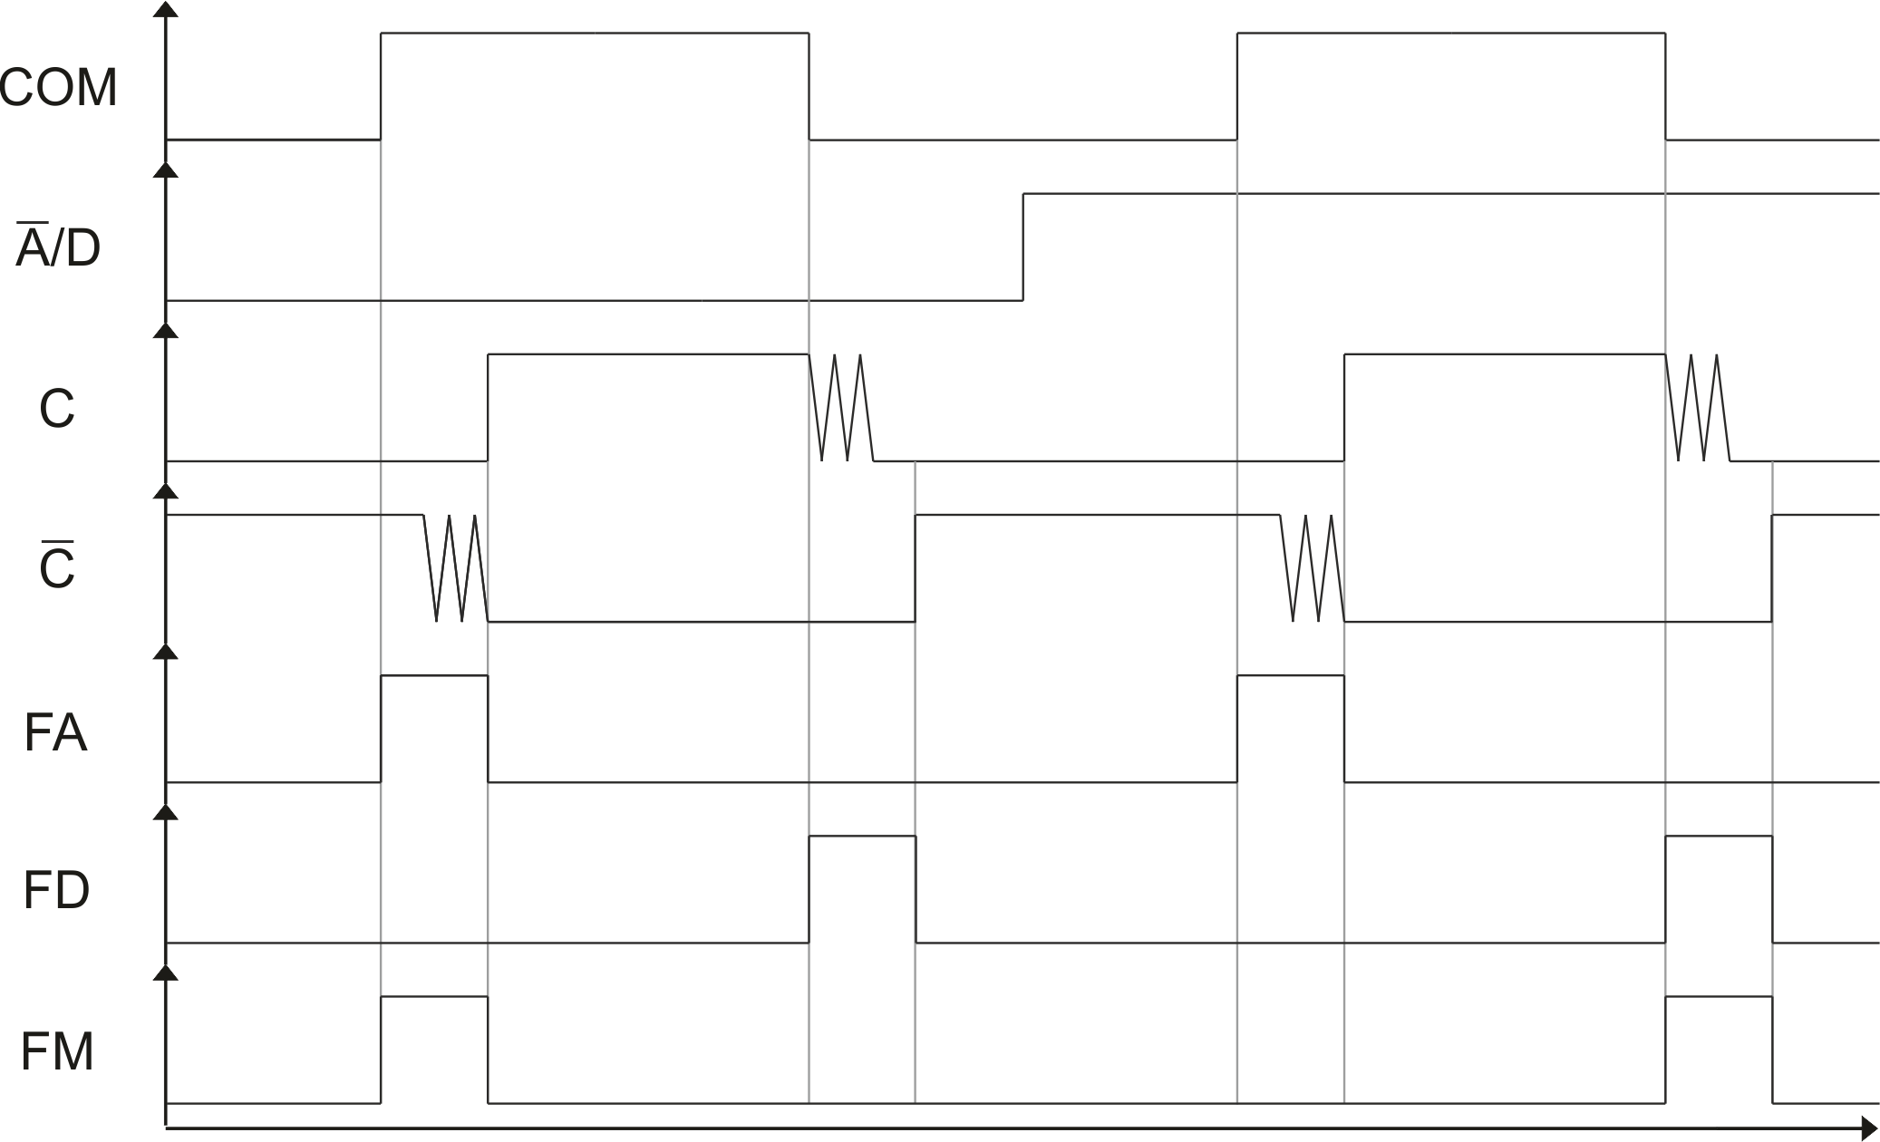Astfel, folosind semnalele butoanelor menționate și ieșirile releului trecute prin bistabil, se observă necesitatea multiplexorului, acela de a stabili ferestrele de aclanșare și declanșare, după caz. În acest sens, se pot studia următoarele forme de undă:

Pentru fereastra de măsurare, rezultă următoarea formulă:

$$FA$$

$$FD$$

$$FM=CLK∙[COM \left(\overline{C}\right) (\overline{\overline{A}/D})+\overline{COM} (C) (\overline{A}/D)]$$

**Mențiuni de sfârșit**

Lucrul pe proiect în sine s-a împărțit astfel:

* Iulian Măciucă – realizarea generatorului de fereastră și a semnalului de clock corespunzător, ansamblarea totală a proiectului;
* Ștefan Achirei – realizarea legăturii cu releul, realizarea schemei proiectului;
* Dragoș Perju – realizarea afișajului binar în legătură cu numărătorul, realizarea documentației proiectului.